***Білько Олексій, ІП-02***

***Лабораторна робота №6***

Варіант 2

*Задача:*

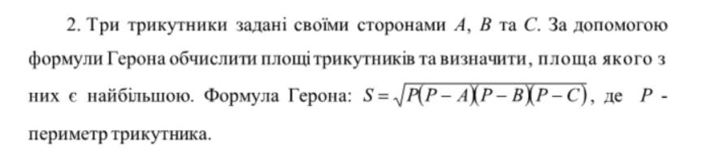

*Блок-схема:*

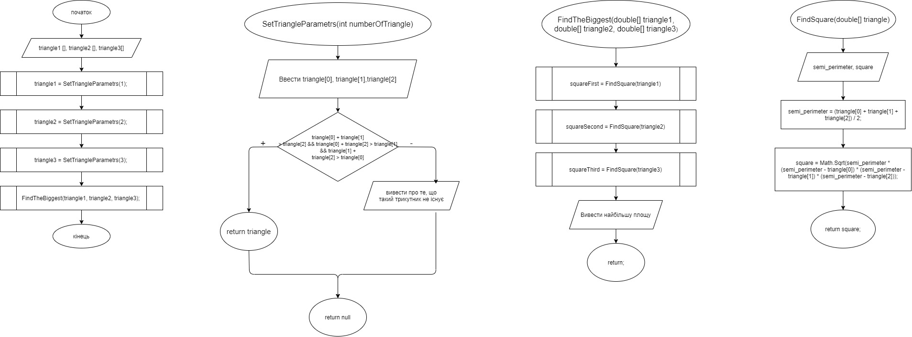

Код на С#

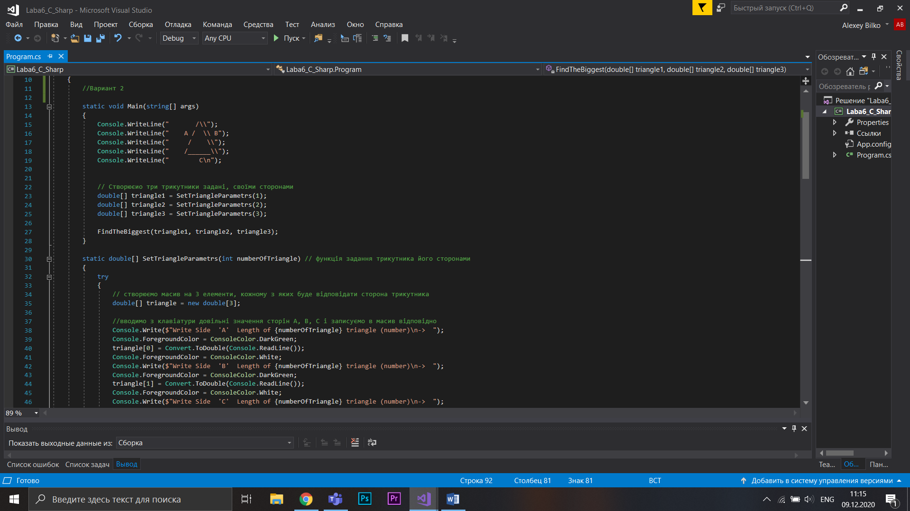

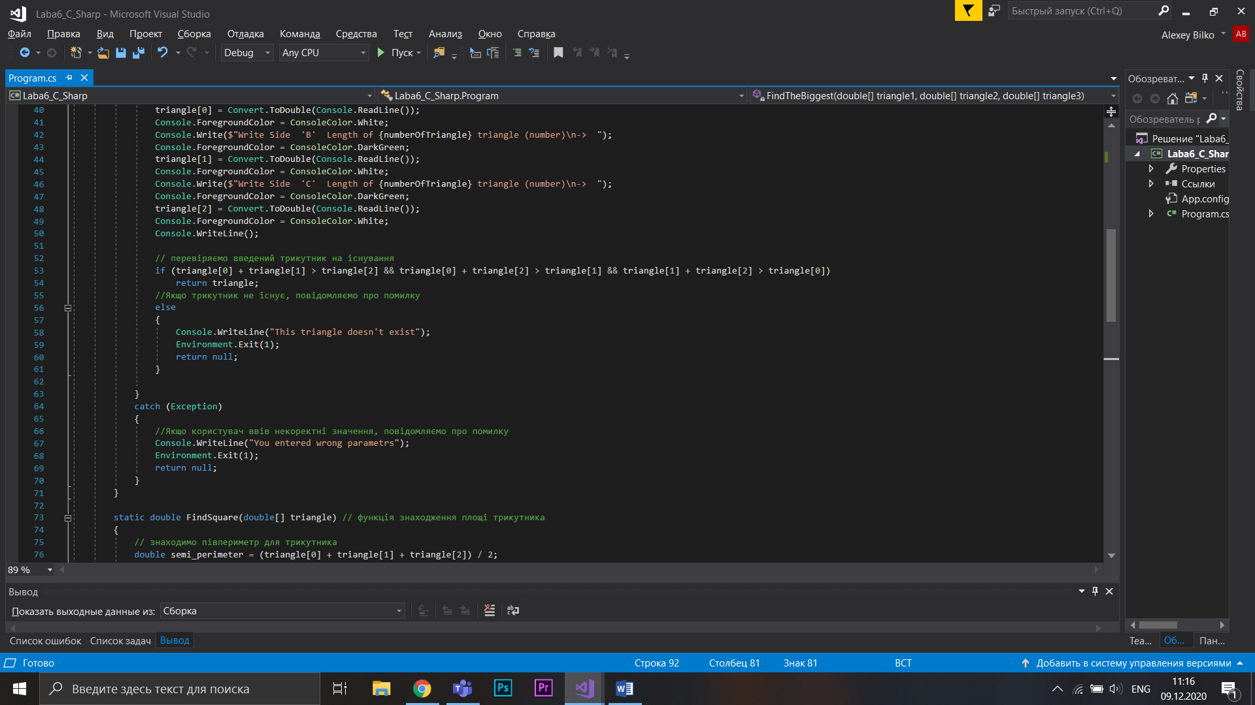

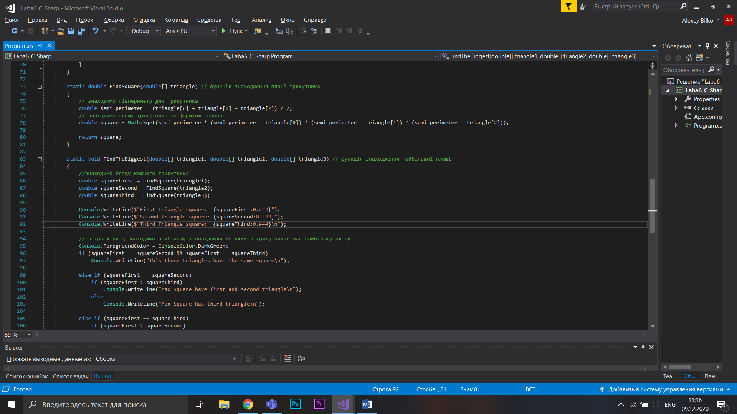

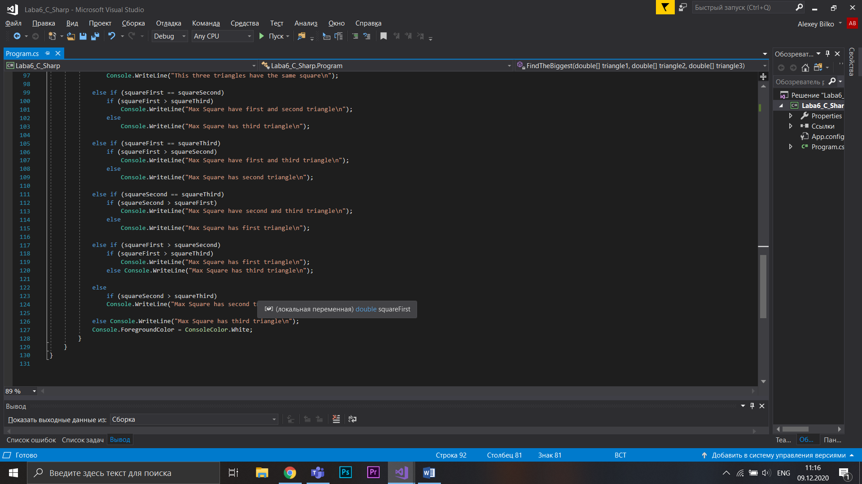

Результат виконання програми:

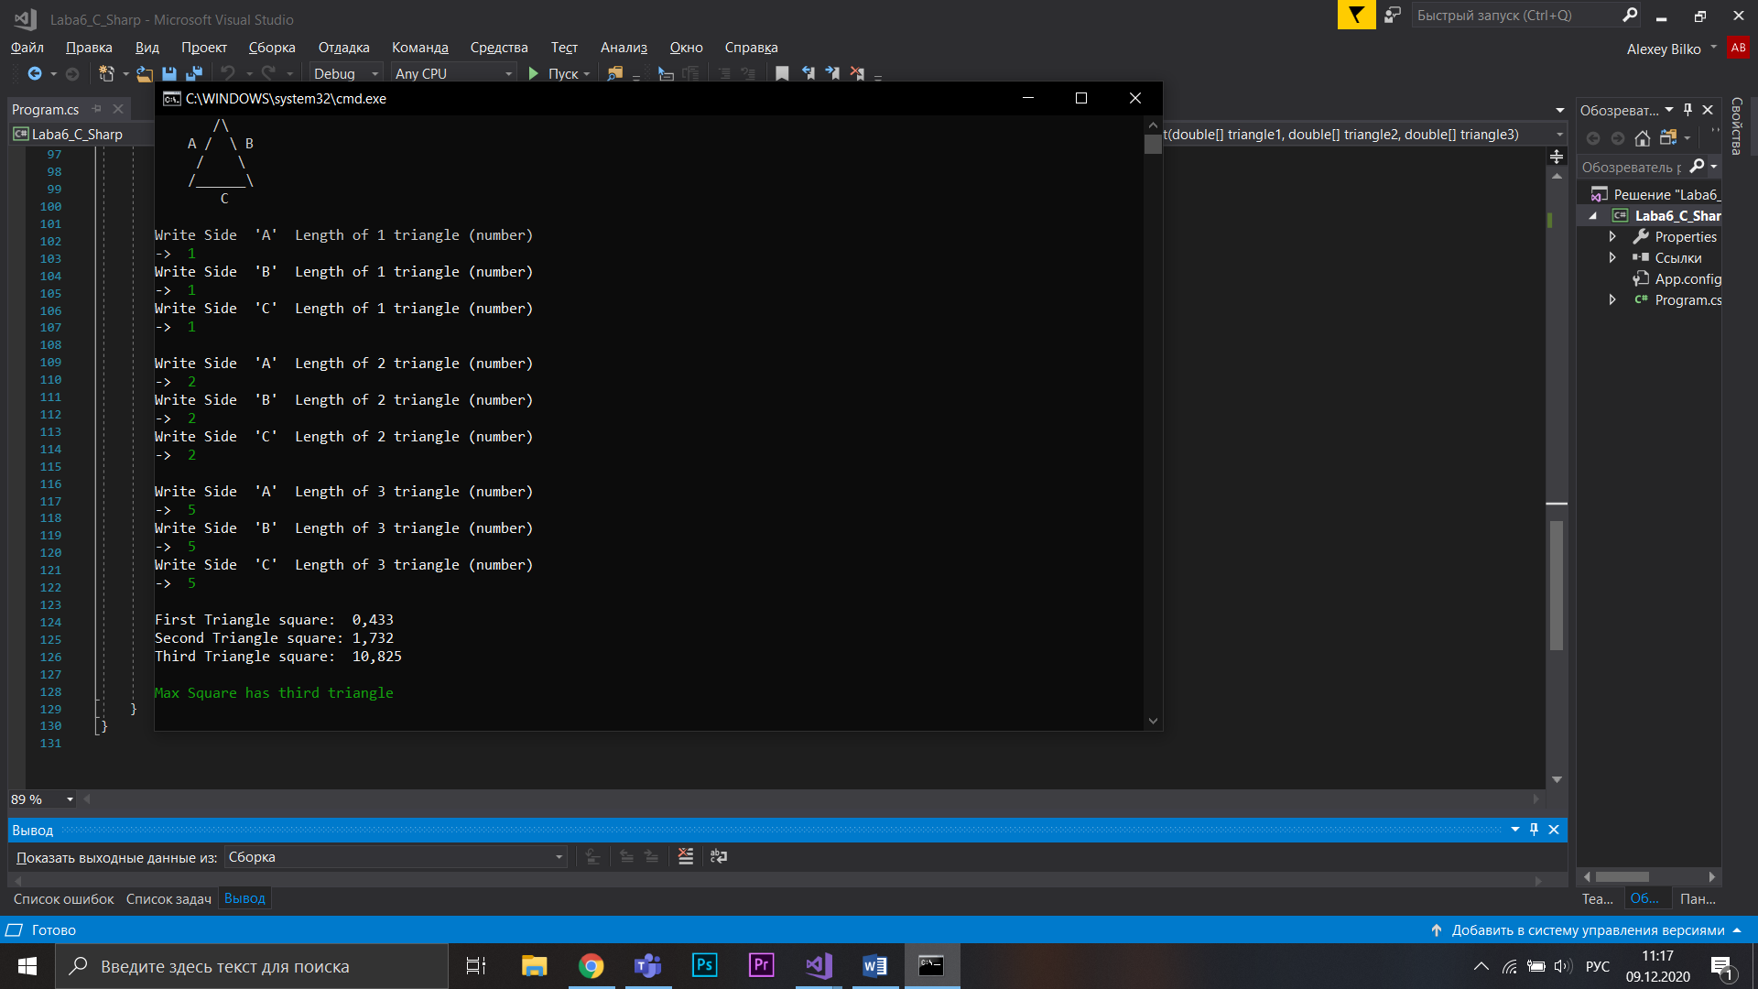

Код на Python:

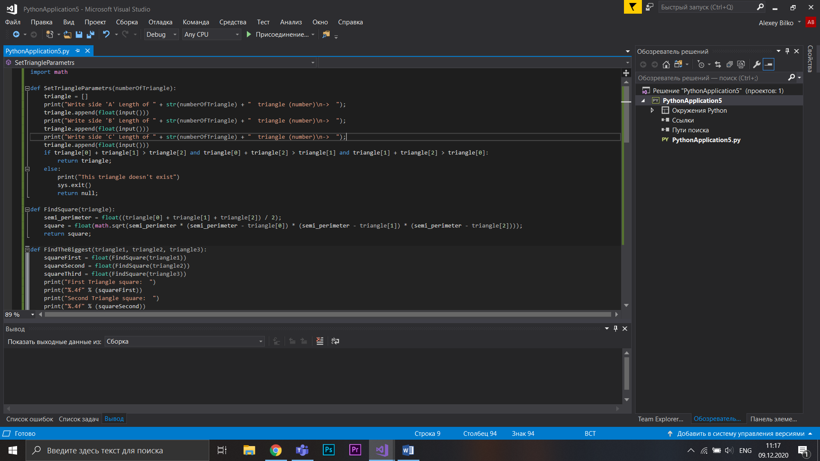

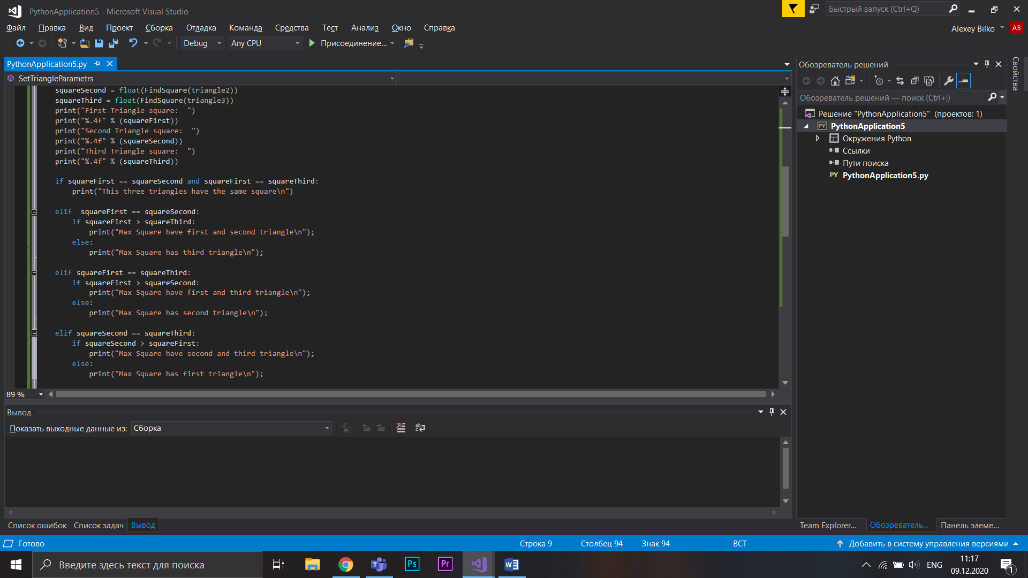

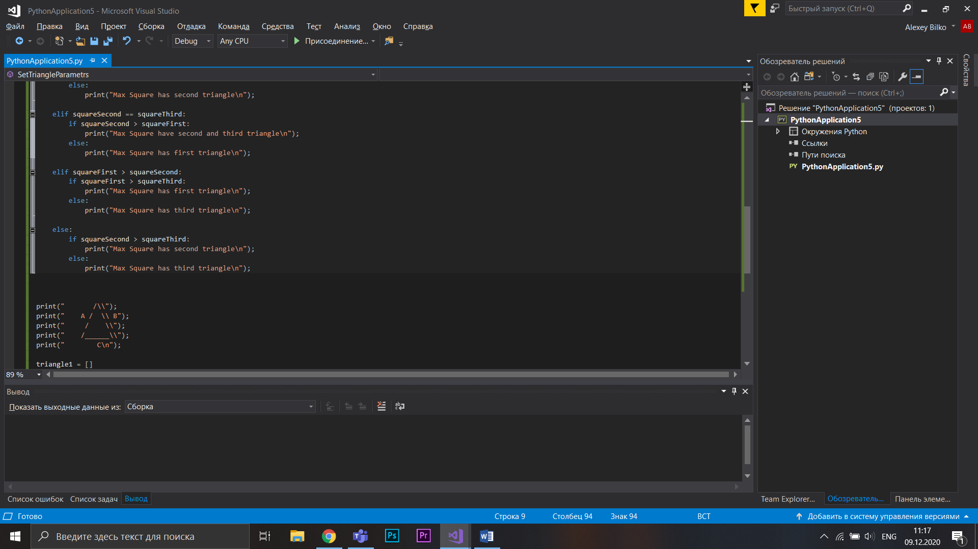

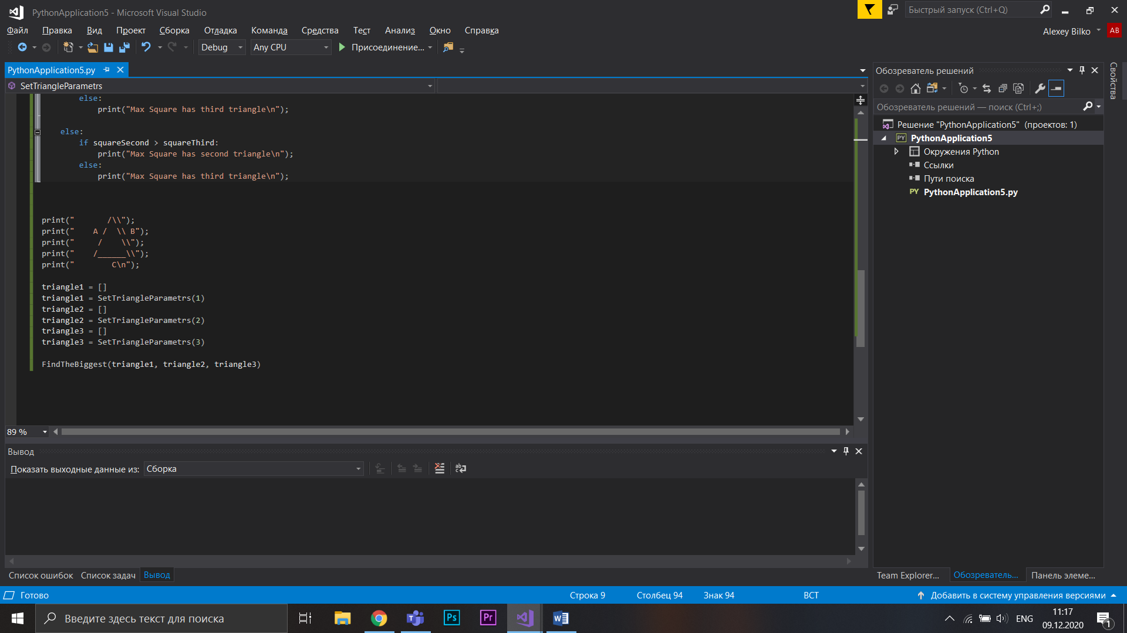

Результат виконання програми:

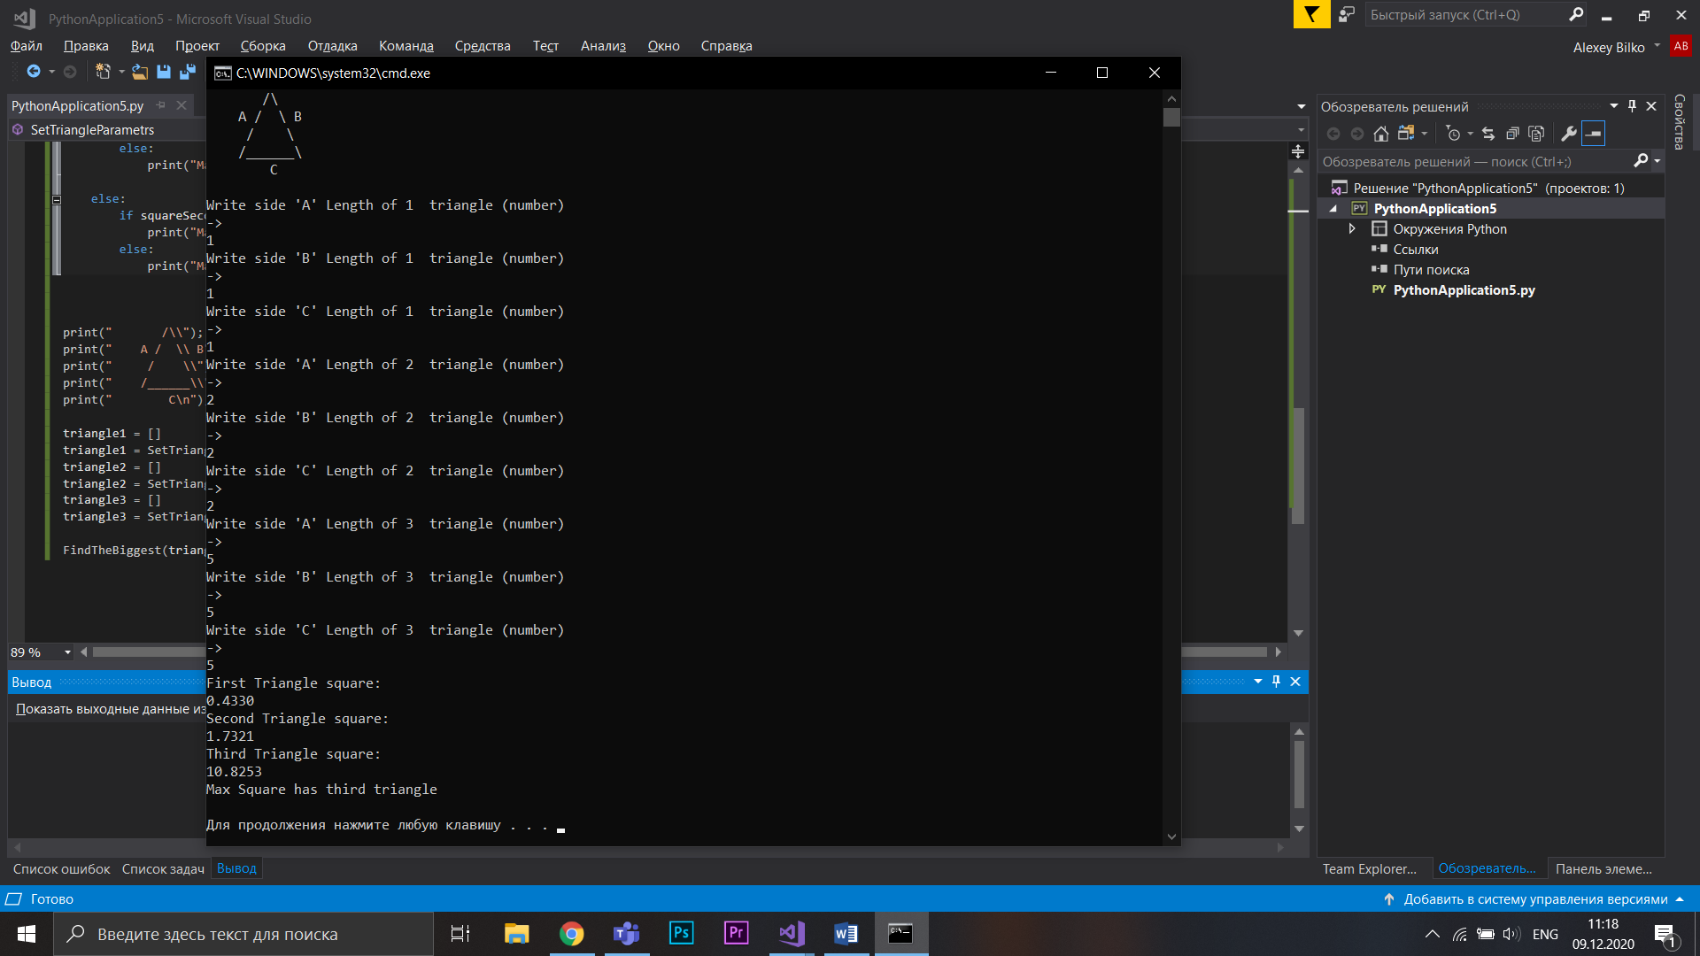

Висновок: Код написаний на двох мовах програмування - C# та Python. Даний проект на обох мовах працює згідно умови задачі, не виникає помилок. В проекті були використані підпрограми. Розробивши проект, ми вивчили та навчилися на практиці використовувати підпрограми.